

**TRUNG TÂM HỆ THỐNG THÔNG TIN**

**FPROJECT**

**User guide – *Hướng dẫn sử dụng***

MỤC LỤC

**🙢🕮🙠**

A. GIỚI THIỆU: 5

I. Mục đích: 5

II. Phạm vi áp dụng: 5

III. Định nghĩa thuật ngữ, từ viết tắt: 5

B. HƯỚNG DẪN SỬ DỤNG FPROJECT: 6

I. Sign in: 6

II. Sign out: 6

III. Quản lý issue: 7

1. *Tạo mới issue: Có 2 cách:* 7

*2.* *Xem danh sách các issue của Project:* 12

*3.* *Lưu điều kiện/kết quả tìm kiếm Issue:* 13

*4.* *Xem chi tiết Issue, update Issue:* 15

IV. Time tracking 16

1. Log time: ghi lại thời gian thực hiện issue (task/bug) thực tế: 16

2. Edit spent time 18

3. Xem báo cáo spent time 19

V. Quản lý tài liệu dự án – Modules [DMS]: 21

1. *New folder* 22

*2.* *Phân quyền thư mục* 23

*3.* *Danh sách folder* 24

*4.* *Dowload* 25

*5.* *Thêm file* 25

*6.* *Notification* 26

*7.* *Approval workflow* 27

*8.* *Trash bin* 29

*9.* *Personal setting* 30

VI. Activity 30

VII. My page 31

VIII. Profile 32

IX. Xem KPI online 33

X. Các chức năng cho PM/TL: 34

1. Import Plan detail: 34

2. Tổng hợp, thống kê Issue 39

3. Xuất báo cáo 41

4. Roadmap 41

5. Sơ đồ Gantt 43

# GIỚI THIỆU:

## Mục đích:

* Quản lý dự án:
  + Lập kế hoạch dự án và theo dõi tiến độ thực hiện Task, Bug.
  + Quản lý Risk/Issue, change request.
* Quản lý document dự án.
* Hỗ trợ công cụ xem báo cáo.
* Nâng cao hiệu quả và giảm thiểu rủi ro trong quá trình thực hiện dự án.
* Report KPI: Đo lường, đánh giá KPI online.

## Phạm vi áp dụng:

ISC và một số đơn vị FTEL.

## Định nghĩa thuật ngữ, từ viết tắt:

|  |  |  |
| --- | --- | --- |
| **STT** | **Thuật ngữ** | **Định nghĩa** |
| 01 | Manager | Trưởng phòng, Phó phòng |
| 02 | Project manager (PM) | Quản Lý Dự Án |
| 03 | Team leader (TL) | Trưởng nhóm |
| 04 | Member | Thành viên |
| 05 | QA | Nhân viên đảm bảo chất lượng phần mềm |

# HƯỚNG DẪN SỬ DỤNG FPROJECT:

## *Sign in:*

Để sử dụng hệ thống, truy cập vào địa chỉ[**https://fproject.fpt.vn/**](https://fproject.fpt.vn/)

Nhập tài khoản và mật khẩu là tài khoản đăng nhập vào Email FPT (không nhập **@fpt.com.vn**).

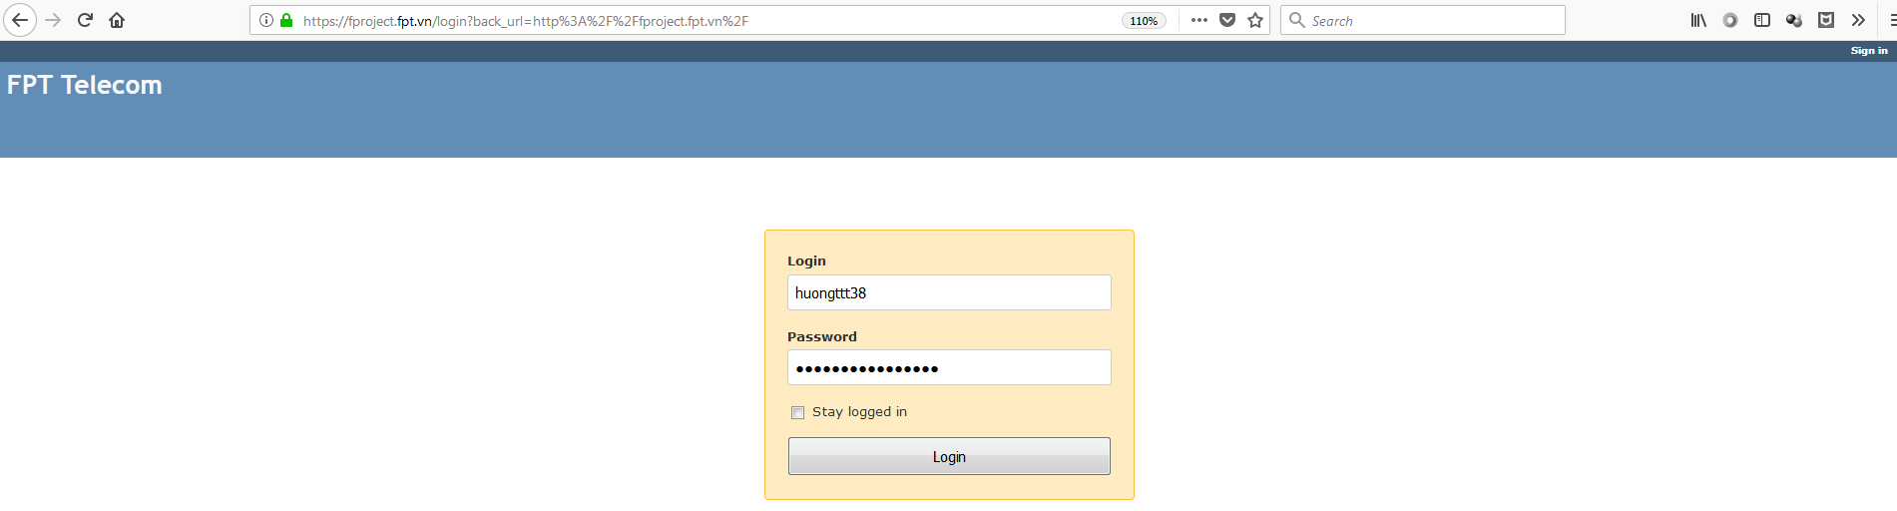

*Hình 1: Đăng nhập vào hệ thống*

## *Sign out:*

Để đăng xuất khỏi hệ thống. Chọn **Sign out** ở góc phải màn hình:

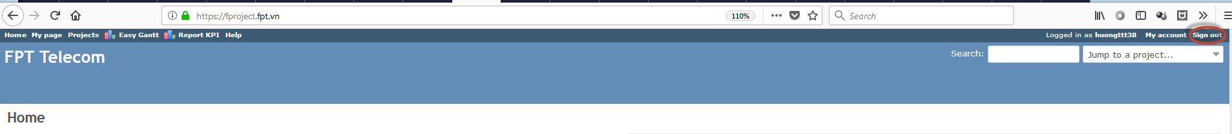

*Hình 2: Màn hình đăng xuất*

## *Quản lý issue:*

***Tham khảo thêm File “ISC_Quy trinh Quan ly Task_Bug”.***

### Tạo mới issue: Có 2 cách:

1. Tạo thủ công từng Issue trên FProject

Từ menu **Projects** 🡪 chọn **1 dự án** 🡪 chọn **New issue.**

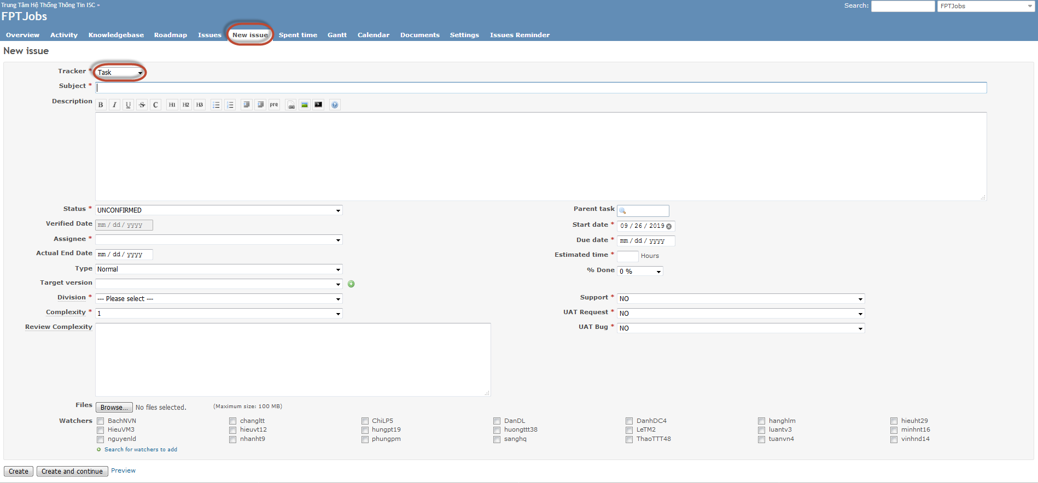

*Hình 3: Màn hình Tạo mới Issue*

**Thông tin của issue gồm có:**

* **Tracker**:
* ***Parent Task****:* dùng để quản lý các task con, gom nhóm theo từng hạng mục công việc: theo Version, theo từng Phase, từng chức năng.
* ***Task****: Manager/PM/TL tạo task cho Member &* dùng để quản lý tiến độ thực hiện dự án, công việc giao cho Member.
* ***Bug***: *QC tạo bug khi phát sinh* & dùng để quản lý tiến độ fix-bug trong quá trình kiểm thử.

|  |  |  |
| --- | --- | --- |
| **STT** | **Tên Field** | **Mô tả** |
|  | Tracker (*) | * Chọn Tracker: **Task/Bug/Parent Task** |
|  | Subject (*) | * Tiêu đề công việc |
|  | Description | * Mô tả, hướng dẫn chi tiết công việc |
|  | Assignee (*) | * Người được phân công thực hiện |
|  | Status | * ***Unconfirmed:*** *Những issues được tạo bởi Manager, PM/TL và cần phải được Assignee xác nhận để thực hiện công việc* * ***Confirmed****: Issue đã được xác nhận thực hiện bởi Assignee được phân công* * ***In progress:*** *Issue đang trong quá trình thực hiện* * ***Resolved:*** *Những issues đã xử lý xong. Bug đã được xử lý/ task đã hoàn thành* * ***Verified****: Những issues đã được TL review và xác nhận đã hoàn thành.* * ***Pending****:Task bị pending* * ***Reject:*** *Nếu* **Manager/QA/PM** review Complexity không phù hợp thì chuyển sang Status = Reject. |
|  | Start date, Due date (*) | * Ngày bắt đầu và kết thúc thực hiện Task (định dạng theo máy tính cá nhân) |
|  | Estimated time (*) | * Ước lượng thời gian hoàn thành Task (**ĐVT: hours**) |
|  | Complexity (*) | * Độ phức tạp của Task (**có giá trị từ 1 🡪 10**) |
|  | Review Complexity | * Nếu task có Complexity > 6 thì bắt buộc nhập lý do vào Field này (**> 15 ký tự**) |
|  | Target Version | * Version của dự án đang phát triển |
|  | Division (*) | * Chọn đơn vị yêu cầu |
|  | Support (*) | * Giá trị default **= NO:** Task phát triển dự án phải có ***[Parent Task] và [Target version]*** * Chọn **Support** = **YES:** Tash hỗ trợ |
|  | UAT request (*) | * Giá trị default **= NO:** *Task thường* * Chọn **UAT request** = **YES:** *Task request trong giai đoạn UAT* |
|  | UAT Bug (*) | * Giá trị default **= NO:** *Task thường* * Chọn **UAT Bug** = **YES:** *Task Fix-bug trong giai đoạn UAT* |
|  | Type | * Giá trị default **= Normal:** Task làm trong giờ hành chính, 1 ngày tối đa 8h * Chọn **Type** = **OT**: Nếu Task này thực hiện OT (làm ngoài giờ hành chính) * Chọn Type = **Effort**: Task nỗ lực nhận thêm việc trong giờ hành chính |
|  | ID | * ID của task là duy nhất, không trùng nhau. * Nếu trong File Import **không có** **[Parent task]** mà tất cả các task đều ngang hàng trong Project thì có thể bỏ trống cột ID. |
|  | Parent task | * ID của **Parent Task** (nếu có). * Nếu nó là task con của **Parent Task** mà trên **FProject chưa có Parent Task** thì *xem ví dụ - Màn hình 40.* * Nếu trên **FProject** **đã có Parent Task** thì nhập ID của **Parent Task** trên FProject vào, nhằm đảm bảo các task con sẽ gom nhóm theo đúng **Parent Task.** |
|  | Author (*) | * Người tạo Task |
|  | Identifier (*) | * Định danh tên của dự án. * Cách lấy thông tin **Identifier:** Vào dự án cần lấy **Identifier**, chọn **Setting >> Information**>> copy giá trị tại Field **[Identifier]** |
|  | Watcher | * Thành viên nhận được thông báo mail khi task được tạo hoặc update |
|  | Files | * Các file đính kèm với issue |

1. Import File Task lên FProject:

* **Mục đích:**
* Hỗ trợ PM/TL tạo issue một cách tự động và nhanh chóng bằng cách import file danh sách Task, có thể import cùng lúc nhiều task thuộc nhiều dự án khác nhau.
* **Format file template**: Excel
* **Các bước thực hiện:**
* **Bước 1:** Download template File Import: Đăng nhập Fproject, vào **Projects 🡪 Import 🡪 Download import Task**

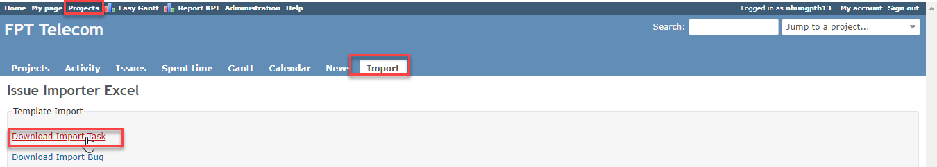

*Hình 4: Màn hình Download template Import Task*

* **Bước** **2**: Điền nội dung cần import vào template



*Hình 5: Màn hình File excle template Import Task & ví dụ minh họa*

### Xem danh sách các issue của Project:

Tại danh sách Issues, mặc định hệ thống sẽ lọc các Issue theo Status = **Open**.

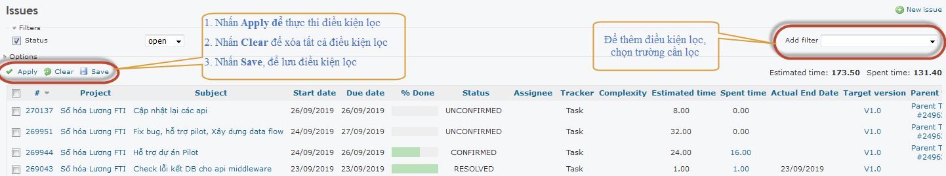

*Hình 6: Lọc và tìm kiếm Issue*

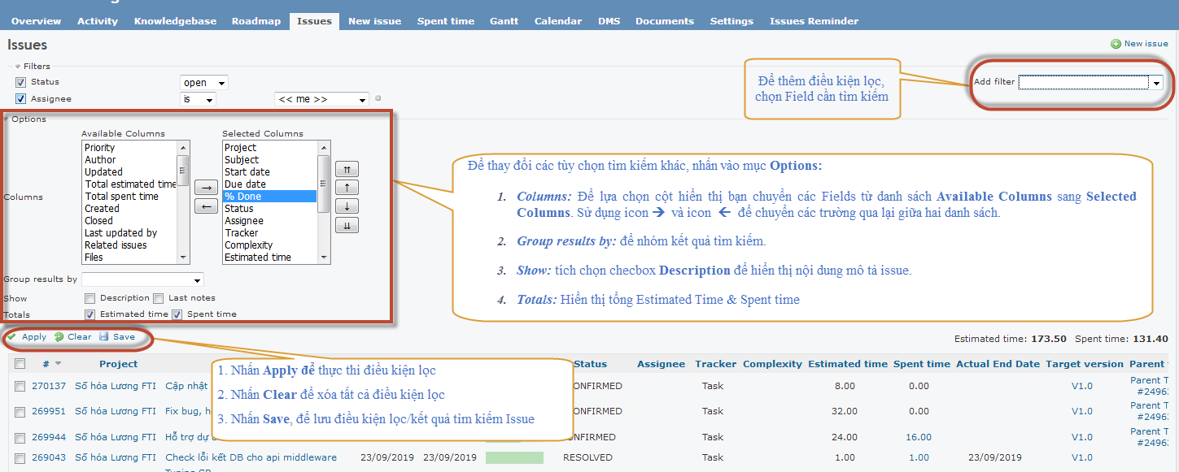

*Hình 7: Thay đổi điều kiện lọc/tìm kiếm Issue*

### Lưu điều kiện/kết quả tìm kiếm Issue:

Khi nhấn nút **Save** ở *Hình 7*, sẽ hiển thị màn hình Query như sau:

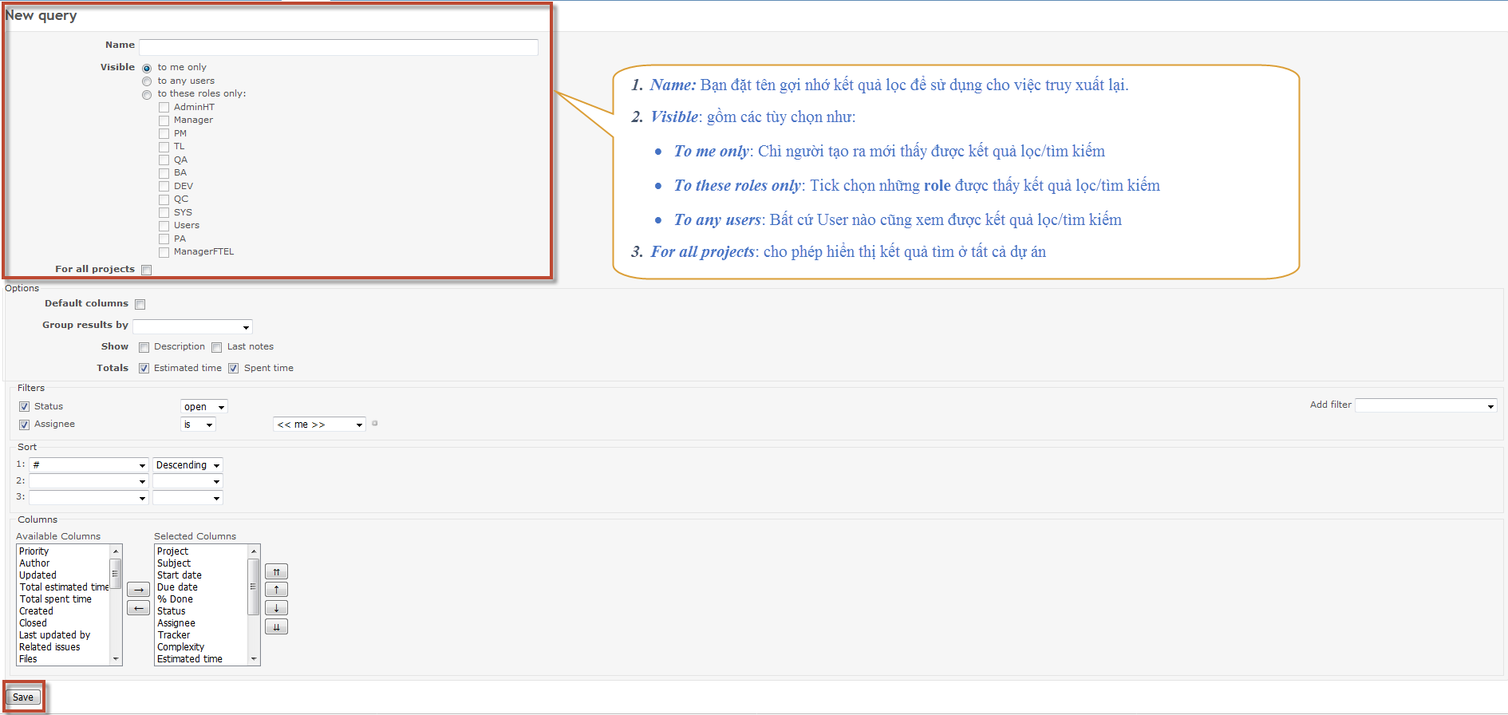

*Hình 8 Màn hình Tạo & lưu Query*

Danh sách các Query được lưu sẽ được hiển thị ở khu vực bên phải màn hình danh sách issue (gọi là thanh sidebar)

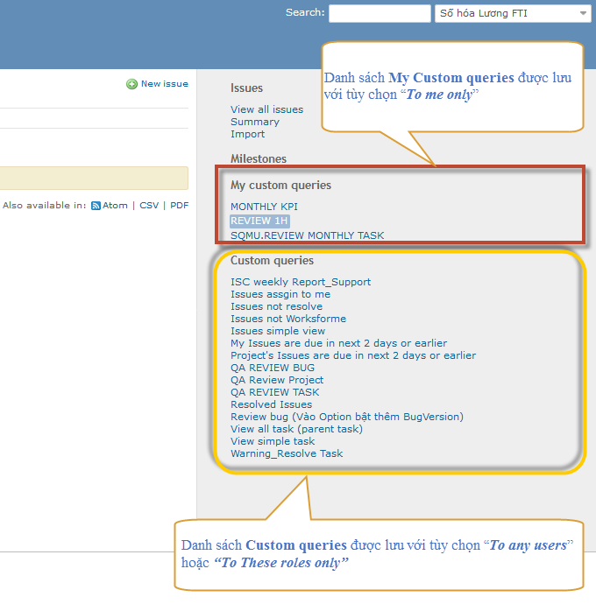

*Hình 9 Danh sách Custom queries - thanh sidebar*

### Xem chi tiết Issue, update Issue:

Chọn issue để xem chi tiết:

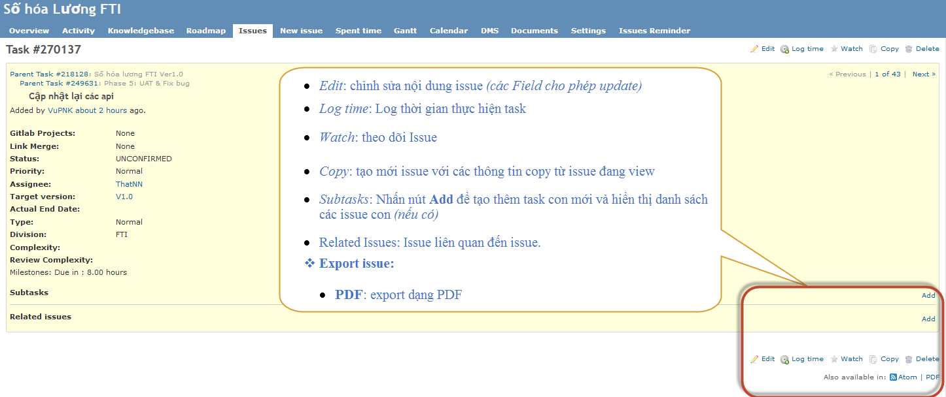

*Hình 10: Xem chi tiết Issue và update*

## *Time tracking*

### Log time: ghi lại thời gian thực hiện issue (task/bug) thực tế:



* **Bước 1:** Click **Log time**.

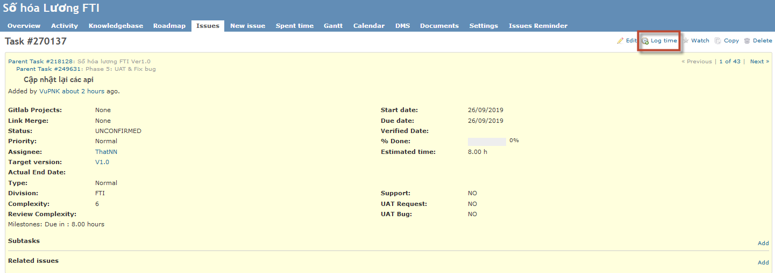

*Hình 11: Màn hình chi tiết Issue*

* **Bước 2:** Update tiến độ, thời gian thực hiện Task/Bug: vào trường Hours, Date, %Done đã hoàn thành:

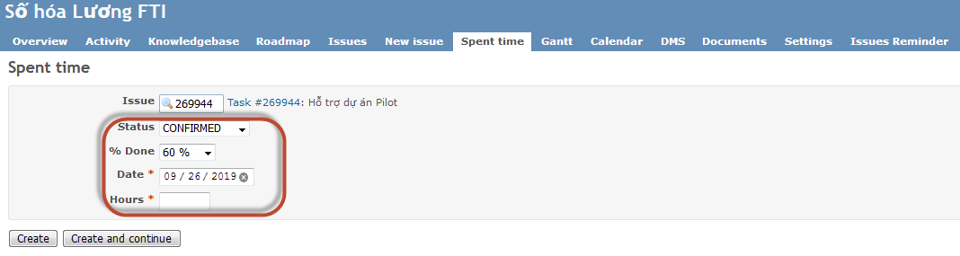

***Hình 12:*** *Màn hình Spent time*

**Lưu ý: Khi log time cho ngày nào phải chọn đúng thời gian của ngày đó**

VD: Task của ngày 26 nhưng đến ngày 27 mới logtime cho ngày 26 thì phải chọn thời gian ngày 26

* **Bước 3:** chọn Create để lưu.

### Edit spent time

Để edit lại spent time đã log hoặc edit lại ngày logtime thì có thể vào Overview => Detail

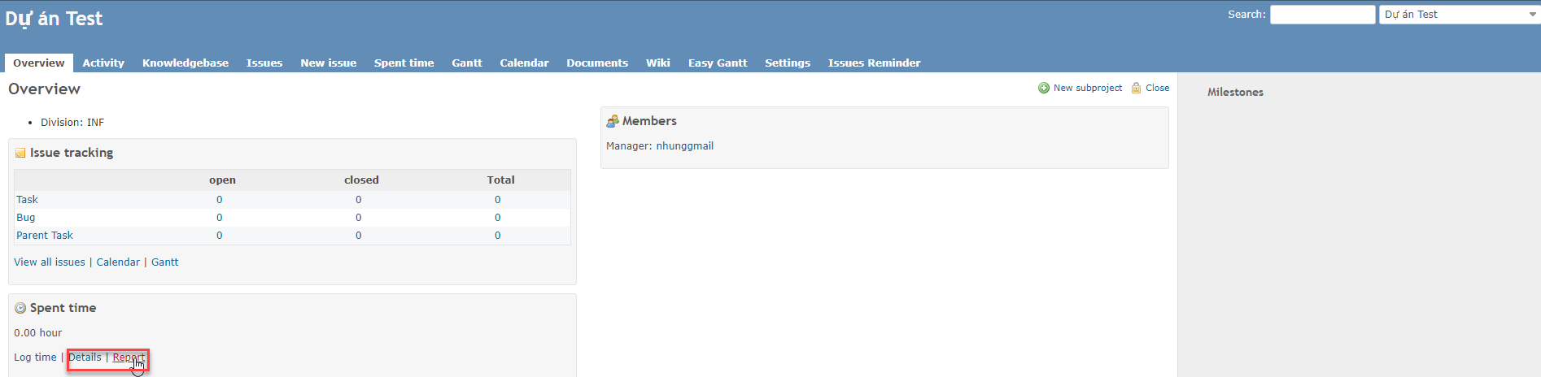

***Hình 13:*** *Màn hình Edit Spent time*

**Lưu ý: Member không có quyền edit/xoá spent time của user khác**

### Xem báo cáo spent time

1. Xem báo cáo Spent time theo Phòng, theo Project, từ ngày đến ngày:

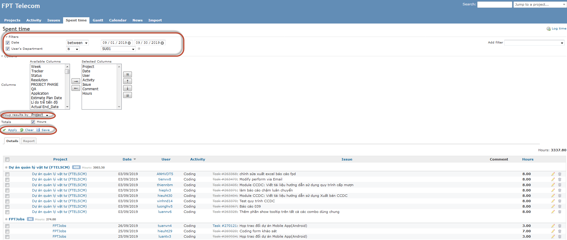

***Hình 14:*** *Màn hình Xem báo cáo Spent time*

1. Xem báo cáo Spent time theo User:

Để xem thời gian làm việc của một user cụ thể theo ngày, tháng, từ ngày đến ngày

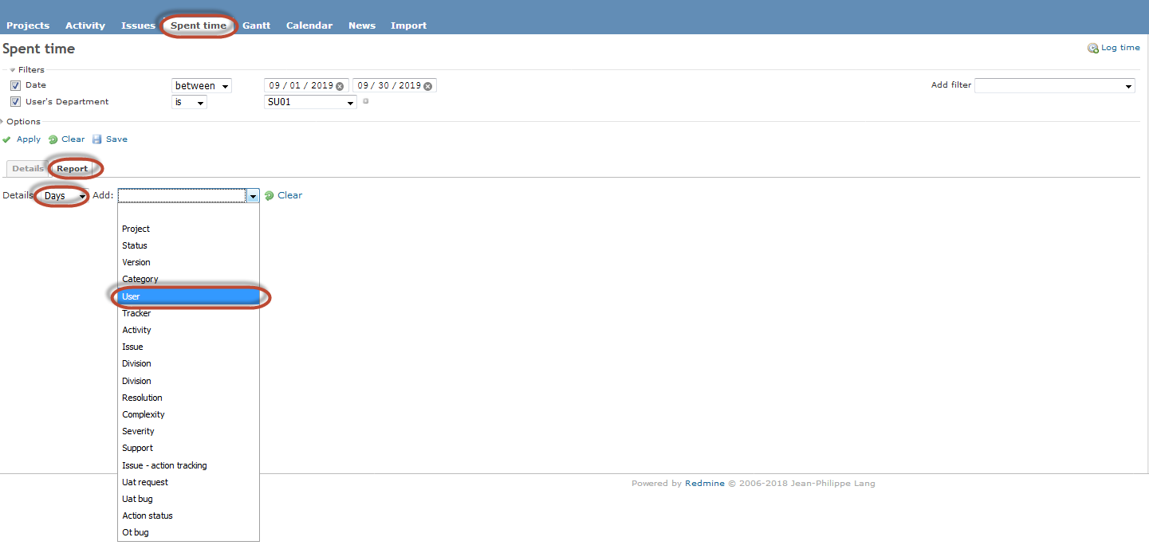

***Hình 15:*** *Màn hình chọn xem báo cáo thời gian làm việc theo user cụ thể theo ngày, tháng, từ ngày đến ngày*

## *Quản lý tài liệu dự án – Modules [DMS]:*

* **Mục đích:** Dùng để quản lý tài liệu dự án**,** với các tính năng nổi bật:
* Cấu trúc thư mục, phân quyền truy cập tài liệu theo từng nhóm quyền, từng user cụ thể.
* Quy trình phê duyệt tài liệu có thể customize theo từng dự án
* Upload/Download/Delete file
* Revision history: Lịch sử phiên bản sửa đổi tài liệu
* Tùy chọn tìm kiếm nội dung toàn văn bản
* Thùng rác
* **Các bước thực hiện:**
* **Bước 1:** Enable module DMS để quản lý tài liệu dự án: Vào Project

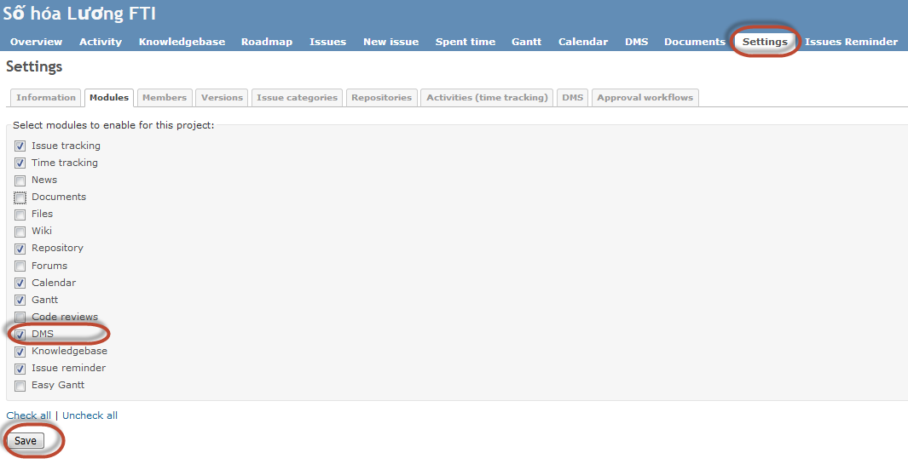

***Hình 16:*** *Màn hình Enable sử dụng modules DMS*

### New folder

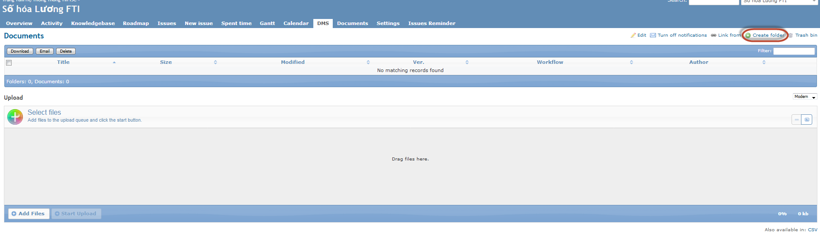

***Hình 17.1:*** *Màn hình quản lý tài liệu DMS –* ***[Create Folder]***



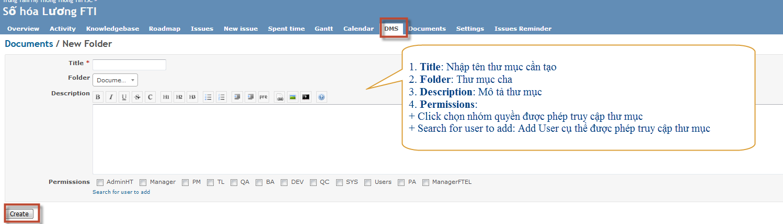

***Hình 17.2:*** *Màn hình tạo mới* ***[New Folder]***

Nhập Tiêu đề và chọn Thư mục đã có sẵn (thư mục mới sẽ trở thành thư mục con của thư mục đã chọn).

**Cấu trúc thư mục theo quy trình của ISC như sau:**

**Documents:** lưu tạm tất cả tài liệu ở version đang phát triển, sau khi đóng version QA sẽ move tài liệu vào folder Version x.y và folder Reference

>>**Version x.y** (con của thư mục Document): lưu tài liệu final của dự án, lưu các file bắt buộc theo quy trình của ISC (URD, SRS, TestCase, Plan, UAT Report, Kế hoạch triển khai, release note, user guide)

>**>Reference** (con của thư mục Version): lưu tài liệu final của dự án, đây là các file nằm ngoài quy trình của ISC.

VD: Documents / V3.7 / Reference

Một thư mục mới cũng có thể được tạo bằng cách Copy một thư mục hiện có. Chuyển đến thư mục bạn muốn tạo bản sao và nhấp vào biểu tượng Chỉnh sửa:

Trên trang chỉnh sửa thư mục, nhấp vào biểu tượng Copy.



### Phân quyền thư mục

Trong màn hình tạo mới Folder hoặc màn hình Edit folder, bạn có thể chỉ định quyền truy cập thư mục. Bằng cách chọn vai trò và thành viên, bạn có thể kiểm soát quyền truy cập vào thư mục.

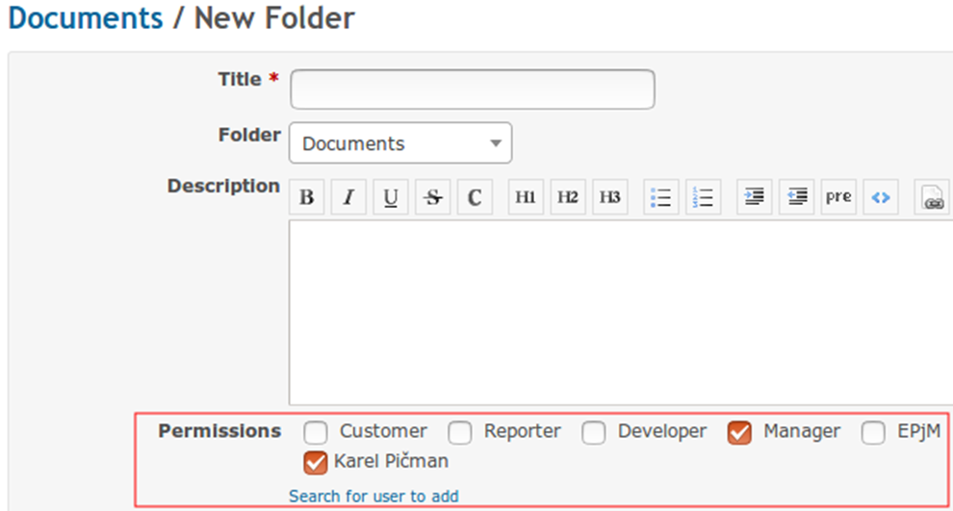

Trong VD trên chỉ có Karel và các thành viên thuộc nhóm Manager có quyền truy cập vào folder.

1. Nếu mặc định, user không check vào bất kỳ vai trò hay thành viên nào thì hệ thống sẽ lấy phân quyền mặc định của admin áp dụng cho folder này. (Tất cả các role Manager, ManagerFTEL, PM, TL, QA, QC, BA, SYS có quyền view folder, tài liệu).

### Danh sách folder

Mỗi dòng của folder chứa các thông tin sau:

• Tên folder

• Số file thuộc folder

• Kích thước folder, ngày tạo, version, người tạo

• Folder edit tools 

• Khả năng xoá folder 

• Cờ gửi mail thông báo  hoặc không gửi thông báo 

1. Bạn có thể sắp xếp folder theo thứ tự bảng chữ cái tăng dần hoặc giảm dần. Bạn đạt được điều này bằng cách nhấp vào dấu mũi tên ngay tên cột.

### Dowload

Nếu bạn muốn download tất cả nội dung thuộc folder, hãy check vào checkbox phía trước tên folder, sau đó click vào nút Download ở góc trên bên trái.

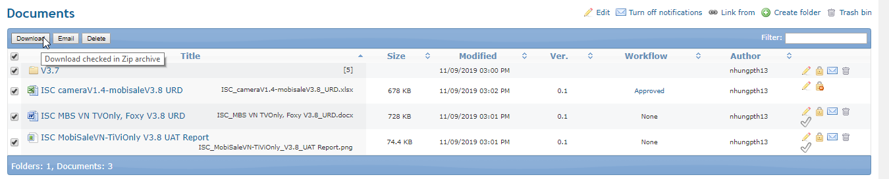

### Thêm file

Bạn có thể click Add files, hoặc chọn cách kéo thả file. Sau đó click Upload để tải file lên. Ở màn hình upload file bạn có thể bổ sung/ chỉnh sửa các thông tin như: tên file, mô tả file, version file. Mặc định file mới nhất có version là 0.1. Nếu một tài liệu có tên file đã tồn tại trong thư mục hiện tại, hệ thống sẽ tự động set version là 0.2, và sẽ tăng dần thành 0,3…Tuy nhiên nếu file update thay đổi khá nhiều so với file cũ user có thể chọn version là 1.0, 2.0,…. File mới nhất sẽ có version lớn nhất.

**Move file từ thư mục Document sang thư mục version dự án.**

Bước 1: Chọn tất cả file muốn move sang thư mục Version x.y. Click vào biểu tượng cho phép edit .

Bước 2: Tại màn hình New Revision, click vào Copy/Move ở góc trên bên phải.

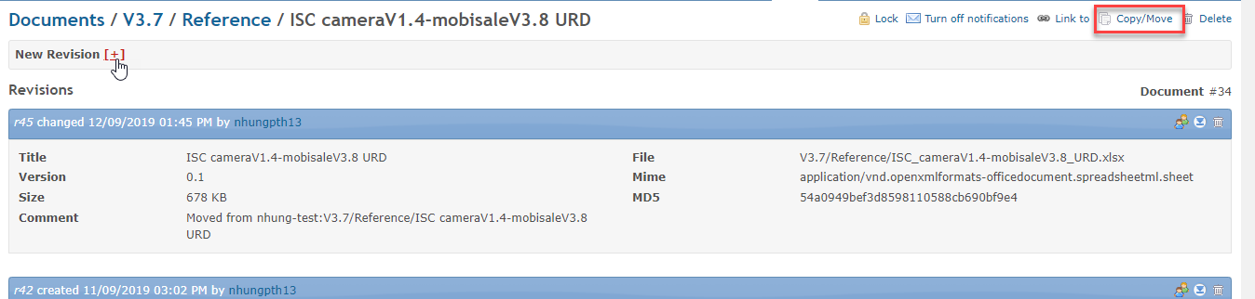

Bước 3:

Ở màn hình Copy/Move, chọn folder mới mà user muốn lưu file. Sau đó click Move.

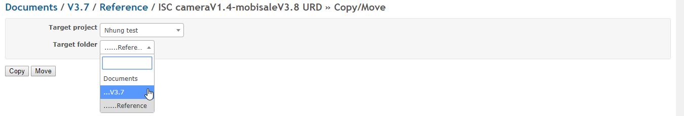

### Notification

Người quản lý dự án hoặc Quản trị viên có thể bật / tắt thông báo cho từng tài liệu hoặc thư mục tài liệu. Nếu cờ thông báo được bật, e-mail thông báo sẽ được gửi đến tất cả người nhận e-mail sau khi trạng thái tài liệu đã thay đổi (tạo, thay đổi, phê duyệt). Người nhận e-mail được lấy từ danh sách các thành viên dự án. Cài đặt thông báo e-mail của người dùng cá nhân được thực hiện trong tài khoản.

Nếu cờ thông báo được đặt trên một thư mục, e-mail thông báo sẽ được gửi nếu bất kỳ trạng thái tài liệu nào thay đổi trong cấu trúc phân cấp thư mục.

### Approval workflow

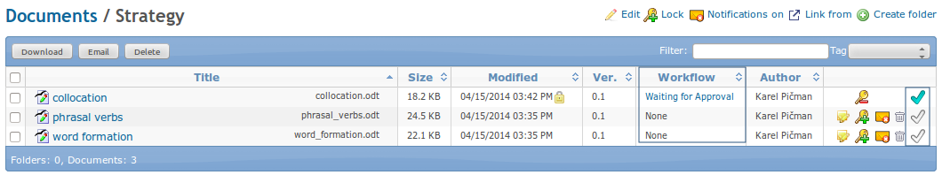Trạng thái quy trình phê duyệt được biểu thị bằng trạng thái trong cột Workflow và bằng icon tương ứng ở phía bên phải. Trạng thái ban đầu là None, và nó được hiển thị như dòng 2 ở trong hình trên. Nếu bạn di chuyển con trỏ chuột lên icon , thông báo trợ giúp sẽ được hiển thị. Quy trình approved tài liệu được mô tả như bên dưới.

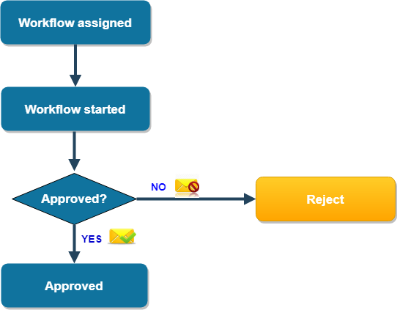

1. Chỉ định quy trình approved cho tài liệu đã chọn bằng cách click vào biểu tượng . Sau đó, biểu mẫu phân công workflow xuất hiện:

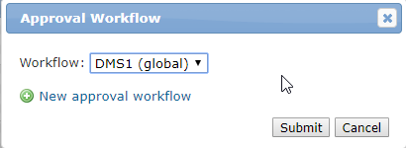

Chọn DMS1 (global). Click Submit để áp dụng. Workflow được chọn sẽ được gán cho tài liệu. Biểu tượng đã thay đổi thành 

2. Để Start Workflow được gán cần click vào icon 

3. Khi bắt đầu Workflow, Một trong những người phê duyệt (PM/QA) sẽ thực hiện việc phê duyệt. Biểu tượng được thay đổi thành  và tài liệu bị khóa để ngăn chặn tất cả các thay đổi.

Nếu bạn là một trong những người phê duyệt, icon có thể click vào và bạn có thể phê duyệt bằng cách nhấp vào nó. Sau đó, mẫu phê duyệt xuất hiện:

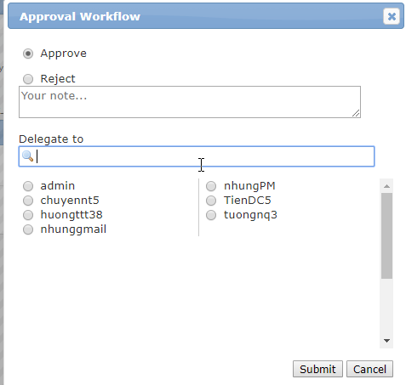

Bạn có ba tùy chọn ở đây: phê duyệt, từ chối hoặc ủy thác bước phê duyệt hiện tại. Trong trường hợp từ chối hoặc ủy quyền, bạn có nghĩa vụ phải comment trong trường “Your note …”. Chỉ các thành viên của dự án mới được uỷ quyền. Quyết định của bạn sẽ được xác nhận bằng cách nhấp vào nút Submit.

4. Nếu tài liệu được phê duyệt, trạng thái của tài liệu được thay đổi thành “Approved”

5. Nếu tài liệu được duyệt bị từ chối, trạng thái của tài liệu được thay đổi thành “Rejected”

6. Nếu bạn ủy quyền phê duyệt cho người khác, việc phê duyệt workflow sẽ tiếp tục.

**Log**

Tất cả các phê duyệt workflow được lưu trữ và có sẵn trong cửa sổ log. Bạn có thể mở cửa sổ bằng cách nhấp vào trạng thái của workflow:

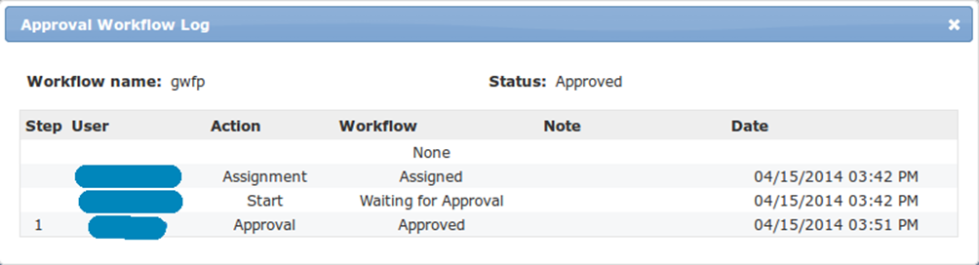

### Trash bin

Nếu tài liệu hoặc thư mục bị xóa bởi người dùng, thực tế chúng chỉ được chuyển vào Thùng rác/ Trash bin và có thể được khôi phục lại hoặc xóa hoàn toàn khỏi Thùng rác với quyền Xóa tài liệu. Khi tài liệu hoặc thư mục bị xóa khỏi Thùng rác, không có cách nào khôi phục lại!



### Personal setting

Mọi thành viên dự án đều được phép tùy chỉnh hành vi mô-đun DMS như sau:

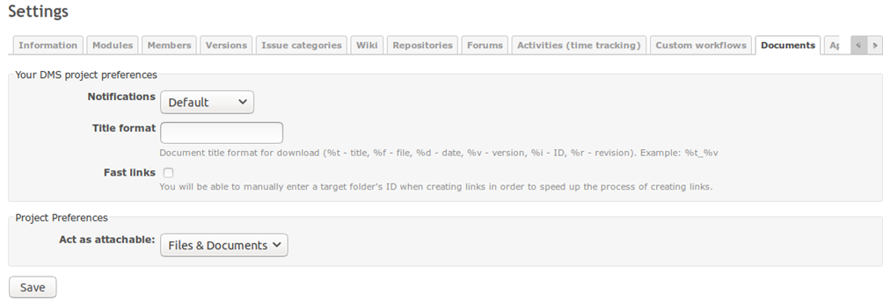

**Notifications –** Activated (default), Deactivated – Nếu chọn Deactivated, bạn sẽ không nhận được bất kỳ thông báo email nào liên quan đến tài liệu và ngược lại.

## Activity

***Activity*** cung cấp thông tin lịch sử hoạt động trong các dự án.

Từ menu **Projects** > chọn **1 dự án** > chọn tab **Activity.** (Hoặc từ combobox “Jump to a project” > chọn 1 dự án > chọn tab **Activity**)

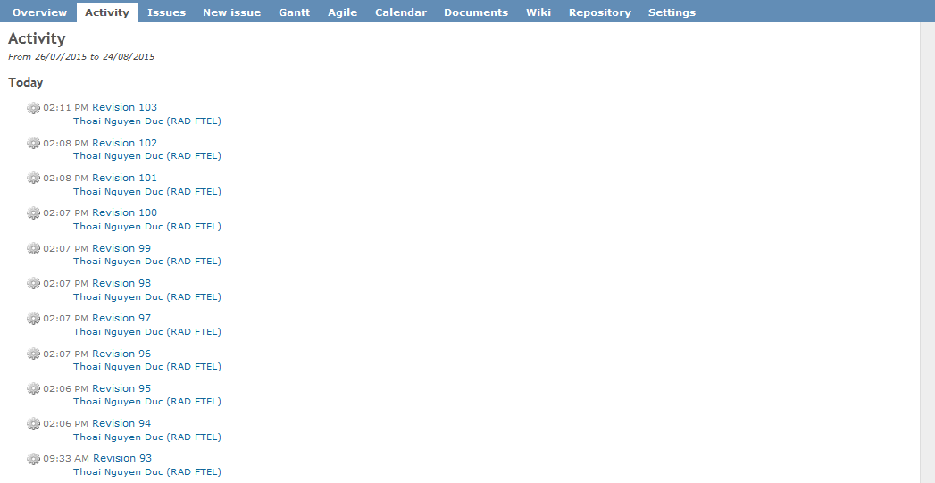

*Hình 32 Màn hình tính năng activity*

## My page

Để truy cập vào trang cá nhân chọn menu **My Page.**

Trang cá nhân cho phép bạn cấu hình các khối thông tin như Lịch làm việc trong tuần, Danh sách issue phụ trách, v.v…

Để thêm các khối thông tin, ở mục **My page block** chọn tên khối thông tin và nhấn liên kết ***Add***

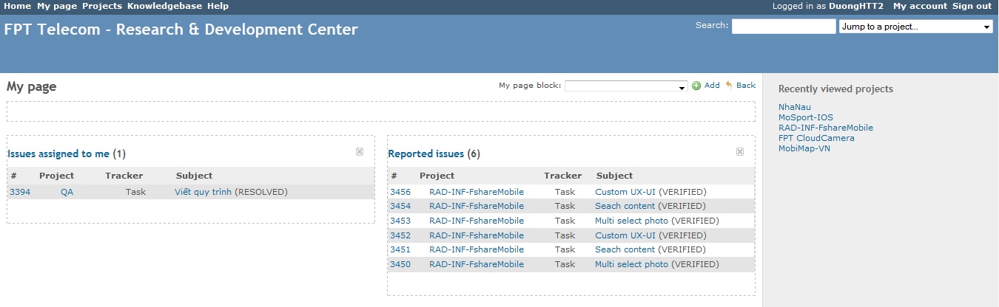

*Hình 36 Màn hình trang quản lý cá nhân*

## Profile

Để xem thông tin về hồ sơ của bạn, nhấn vào liên kết ***user name*** trên thành menu góc phải màn hình.



*Hình 37 Màn hình user*

Tại trang profile bạn sẽ xem và chỉnh sửa được các thông tin cá nhân như bên dưới:

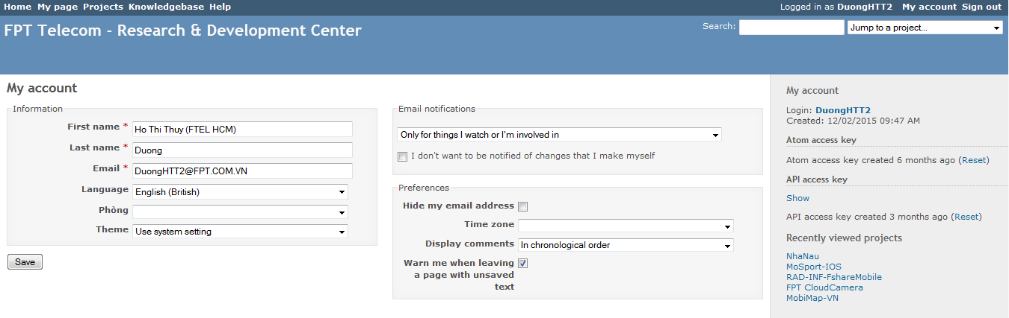

*Hình 38 Màn hình xem thông tin về hồ sơ cá nhân*

## Xem KPI online

Giao diện load mặc định chức năng Report KPI của chính user đang đăng nhập

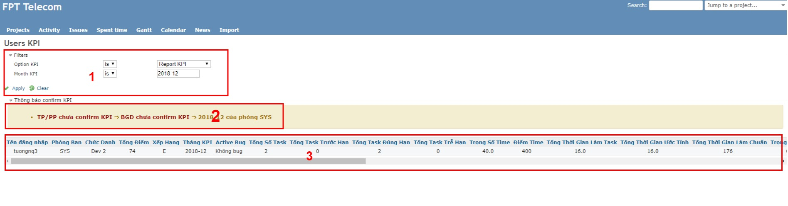

**Hiển thị bộ lọc KPI**

* + Option KPI, bao gồm 2 option: **Report KPI** và **Log KPI**
    - Report KPI: Có chức năng hiển thị điểm KPI **tháng hiện tại.**
    - Log KPI: Có chức năng hiển thị điểm KPI **các tháng đã được BGD confirm**, xuất excel, biểu đồ tổng điểm theo tháng.
  + Month KPI: Lọc theo tháng KPI
    - Với option Report KPI: Chức năng lọc điểm theo tháng hiện tại hoặc tháng trước đó.
    - Với option LogKPI: Chức năng lọc điểm từng tháng và chức năng lọc điểm từ tháng đến tháng.

## Các chức năng cho PM/TL:

Xem và sửa các thông tin về dự án (Name, Description, Identifier, Subproject of, Modules, Trackers, Custom fields).

### Import Plan detail:

Mục đích:

* Hỗ trợ PM/TL tạo issue một cách tự động và nhanh chóng bằng cách import file Plan detail, có thể import cùng lúc nhiều task thuộc nhiều dự án khác nhau.
* **Format file template**: Excel

Các bước thực hiện:

* **Bước 1:** Download template File Import: Đăng nhập Fproject, vào **Project >> Import >> Download import Task**



*Hình 39: Màn hình Download template Import Task*

* **Bước** **2**: Điền nội dung cần import vào template



*Hình 40: File template Import Task & ví dụ minh họa*

|  |  |  |
| --- | --- | --- |
| **STT** | **Tên Field** | **Mô tả** |
|  | Subject (*) | * Tiêu đề Task |
|  | Assignee (*) | * Người thực hiện Task |
|  | Start date, Due date (*) | * Ngày bắt đầu và kết thúc thực hiện Task (định dạng theo máy tính cá nhân) |
|  | Estimated time (*) | * Ước lượng thời gian hoàn thành Task (ĐVT: hours) |
|  | Complexity (*) | * Độ phức tạp của Task (1 🡪 10) |
|  | Review Complexity | * (*) Nếu task có Complexity > 6 thì bắt buộc nhập lý do (nhiều hơn 15 ký tự) |
|  | Description | * Mô tả, hướng dẫn chi tiết Task/công việc cho Assginee thực hiện |
|  | Target Version | * Version của dự án đang phát triển |
|  | Division (*) | * Chọn đơn vị yêu cầu |
|  | Tracker (*) | * Task/Bug |
|  | Support (*) | * Giá trị default **= NO:** Task phát triển dự án * Chọn **Support** = **YES:** Tash hỗ trợ, ***hệ thống sẽ không bắt buộc nhập [Parent Task] và [Target version]*** |
|  | UAT request (*) | * Giá trị default **= NO** * Chọn **UAT request** = **YES:** Task thực hiện theo yêu cầu trong giai đoạn UAT |
|  | UAT Bug (*) | * Giá trị default **= NO** * Chọn **UAT Bug** = **YES:** Fix-bug trong giai đoạn UAT |
|  | Type | * Giá trị default **= Normal** * Chọn **Type** = **OT**: Nếu Task này thực hiện OT = over time |
|  | ID | * ID của task là duy nhất, không trùng nhau. * Nếu trong File Import **không có** **[Parent task]** mà tất cả các task đều ngang hàng trong Project thì có thể bỏ trống cột ID. |
|  | Parent task | * **Mục đích:** quản lý các task con, gom nhóm theo từng hạng mục công việc. * Nếu không có **Parent Task** thì bỏ trống**.** * Nếu nó là task con của **Parent Task** mà trên **FProject chưa có Parent Task** thì *xem ví dụ - Màn hình 40.* * Nếu trên **FProject** **đã có Parent Task** thì nhập ID của **Parent Task** trên FProject vào, nhằm đảm bảo các task con sẽ gom nhóm theo đúng **Parent Task.** |
|  | Author (*) | * Người tạo Task |
|  | Identifier (*) | * Định danh tên của dự án. * Cách lấy thông tin **Identifier:** Vào dự án cần lấy **Identifier**, chọn Setting >> Information>> copy giá trị tại Field **[Identifier]** |

* **Bước 3:** Đăng nhập project, vào Project >>Import>> Choose File => UpLoad File.

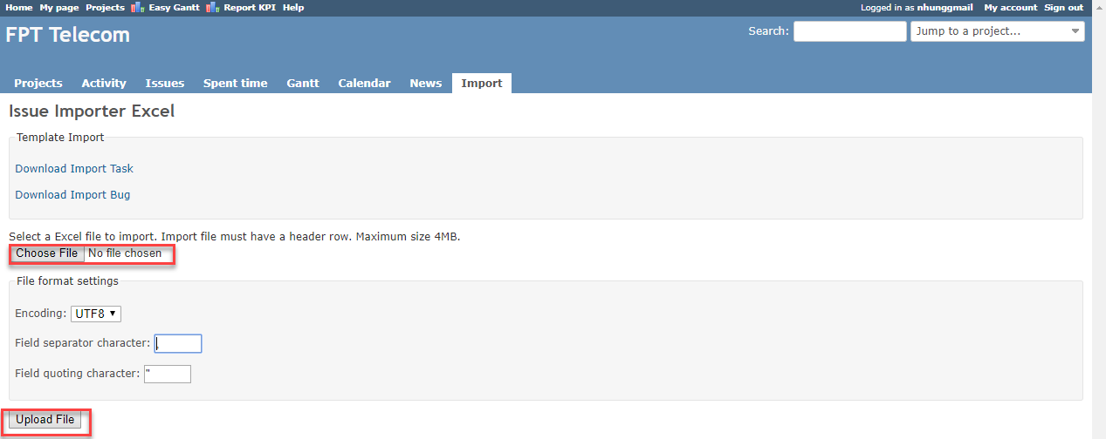

* **Bước 4:** Review dữ liệu trước khi import, nếu thông tin đã đúng click Submit để import.

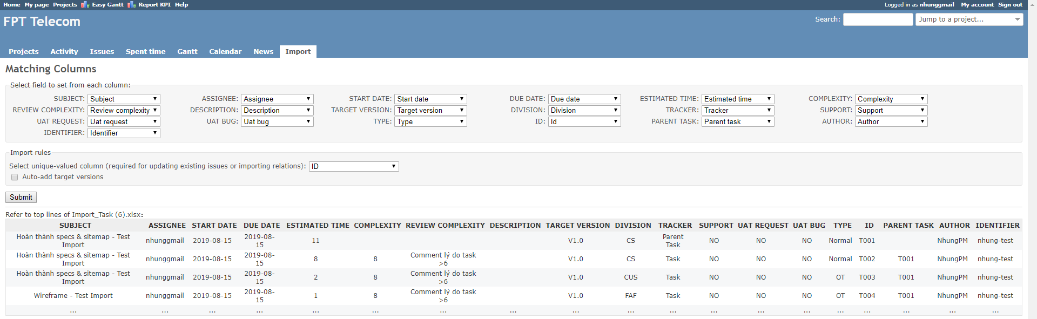

Sau khi xử lý xong hệ thống sẽ thông báo cho người dùng biết đã import thành công hay thất bại. Nếu thất bại hệ thống sẽ hiện thông báo lỗi chi tiết

### Tổng hợp, thống kê Issue

Từ thanh sidebar, chọn liên kết **Summary** để xem các báo cáo tổng hợp

Báo cáo thống kê tổng số issue của từng trạng thái theo Tracker, Version, Priority, Category, Assignee, Author:

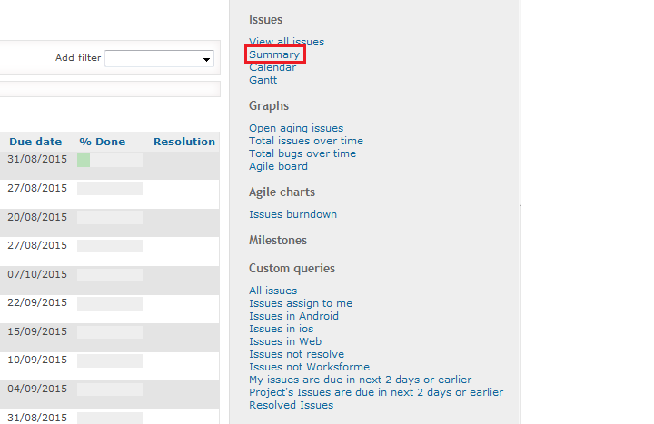

*Hình 11 Thống kế issue*

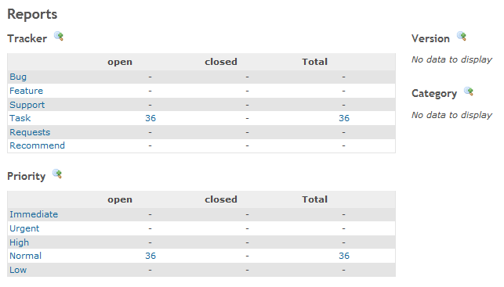

*Hình 12 Báo cáo thống kê*

Để xem chi tiết số thống kê theo từng trạng thái nhấn vào icon 

Trên mỗi con số thống kế sẽ có liên kết đến danh sách issue đã được lọc theo điều kiện tương ứng với kết quả thống kê:

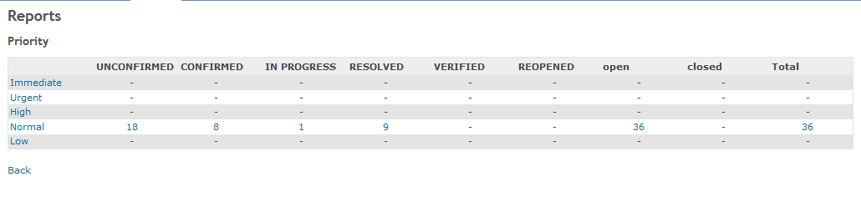

*Hình 13 Xem chi tiết số thống kê theo trạng thái*

### Xuất báo cáo

Hệ thống hỗ trợ tính năng xuất ra các định dạng file *.***csv, *.pdf***

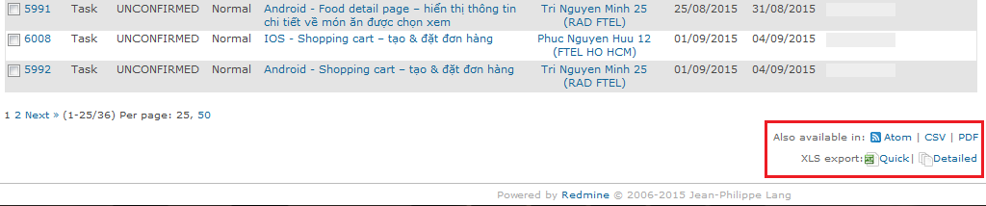

*Hình 14 Kết xuất báo cáo*

### Roadmap

Roadmap dùng để hiển thị các giai đoạn của dự án, bao gồm các milestone đề ra để đạt được mục tiêu release sản phẩm.

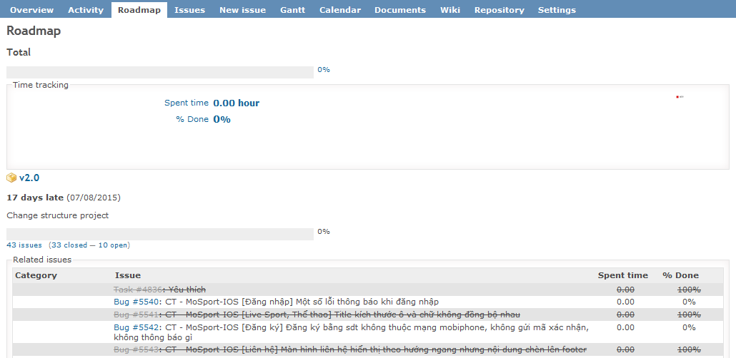

*Hình 15 Màn hình Roadmap*

Tại màn hình roadmap bao gồm các thông tin:

* Thông tin về phiên bản
* Ngày phiên bản dự kiến hoàn thành.
* Thanh tiến độ để chỉ mức độ hoàn thành theo %.
* Nội dung mục tiêu của phiên bản.
* Danh sách các issue được đưa vào phiên bản. Nếu issue đã hoàn thành sẽ có đường gạch ngang.

Ở thành sidebar bên phải cung cấp các mục:

* **Roadmap**: Chứa các loại Tracker, sử dụng tính năng lọc này để xem tiến độ hoàn thành theo từng Tracker. Chọn trường **Show completed version** sử dụng nếu bạn muốn xem lại các phiên bản đã đóng.
* **Versions:** Chứa các liên kết phiên bản. Chọn liên kết này để nhảy nhanh đến một phiên bản

### Sơ đồ Gantt

Cho phép xem tiến độ quá trình thực hiện dự án.

Sử dụng filter/option để xem, lọc kết quả hiển thị trong gantt.

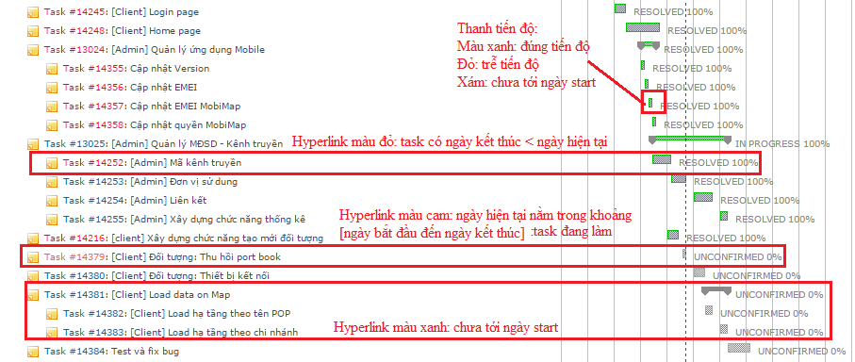

*Hình 16 Màn hình Gantt*

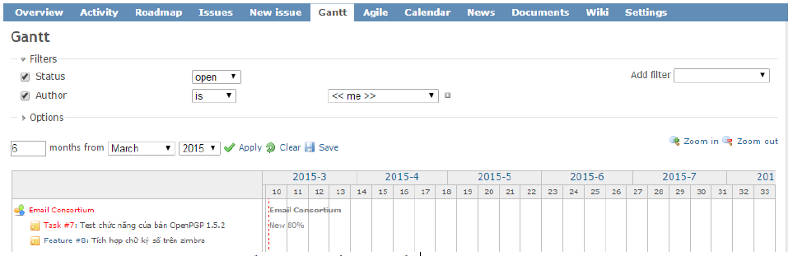

*Hình 17 Gantt chart*